Реализация межведомственной операции «Малыш-2023»

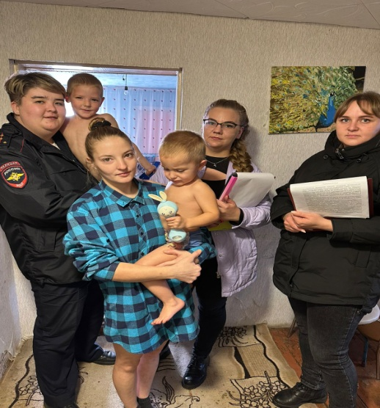 | В Павловском районе в период с 12 по 27 октября 2023 года проводилась межведомственная комплексная операция «Малыш», направленная на выявление детей и семей на ранних стадиях семейного неблагополучия, для организации своевременной реабилитационной работы по профилактике социального сиротства, предотвращения жестокого обращения с детьми.  В ходе операции сотрудниками МО МВД России «Павловский», КГБУСО «Комплексный центр социального

обслуживания населения Павловского района», комитетом по образованию и молодежной политике, управлением социальной защиты населения по Павловскому району, по всему району было посещено 69 семей, имеющих детей в дошкольном возрасте (от 0 до 6 лет). В отношении 3-х законных представителей несовершеннолетних за ненадлежащее исполнение родительских обязанностей по воспитанию и содержанию детей были возбуждены дела об административном правонарушении по ч. 1 ст. 5.35 КоАП РФ. За время проведения операции «Малыш» выявлена одна семья, находящаяся в социально опасном положении, и одна семья на стадии раннего социального неблагополучия. Один ребенок для оздоровления был помещен в КГБУЗ «Дом ребёнка специализированный, город Бийск». Случаев жестокого обращения с детьми, а также угроз жизни и здоровью детей не выявлены. Всем семьям была оказана необходимая комплексная помощь: родители получили консультационные услуги, нуждающимся оказана материальная поддержка, даны разъяснения о необходимости сотрудничества со службой занятости, посещения врача-нарколога и д.р.
В случае выявления фактов жестокого обращения с детьми, неисполнения родителями своих обязанностей по жизнеобеспечению несовершеннолетних, отсутствие постоянного контроля со стороны родителей, просим граждан не быть безучастными и о данных случаях информировать службы профилактики безнадзорности несовершеннолетних.
тел. 2-19-39 – комиссия по делам несовершеннолетних и защите их прав администрации Павловского района;
тел. 2-00-30 или 02 – органы внутренних дел Павловского района;
тел. 2-28-83 или 2-16-79 - службы социальной помощи Павловского района.

